Муниципальный конкурс обучающихся
общеобразовательных учреждений Чамзинского муниципального района
«Ученик года – 2015».

12 февраля на базе МБОУ «Комсомольская средняя общеобразовательная школа№2» прошёл муниципальный конкурс обучающихся общеобразовательных учреждений Чамзинского муниципального района «Ученик года-2015».
Конкурс проводился в целях создания единого пространства общения и обмена опытом для обучающихся общеобразовательных учреждений Чамзинского района.
Основной задачей Конкурса являлись:
- выявление и поощрение наиболее активных, творческих обучающихся;
- формирование заинтересованного отношения обучающихся к интеллектуальной, творческой и общественной деятельности.
В конкурсе принимали участие обучающиеся 9-11-х классов общеобразовательных учреждений Чамзинского района:
- Учелькин Владислав – ученик МБОУ «Комсомольская сош№1»;
- Ефимкин Александр - ученик МБОУ «Комсомольская сош№2»;
- Асанов Игорь - ученик МБОУ «Комсомольская сош№3»;
- Базарнова Екатерина – ученица МБОУ «Лицей№1» рпЧамзинка;
- Сорокина Ирина – ученица МБОУ «Чамзинская сош№2»;
- Колдаева Анастасия – ученица МБОУ «Апраксинская сош».
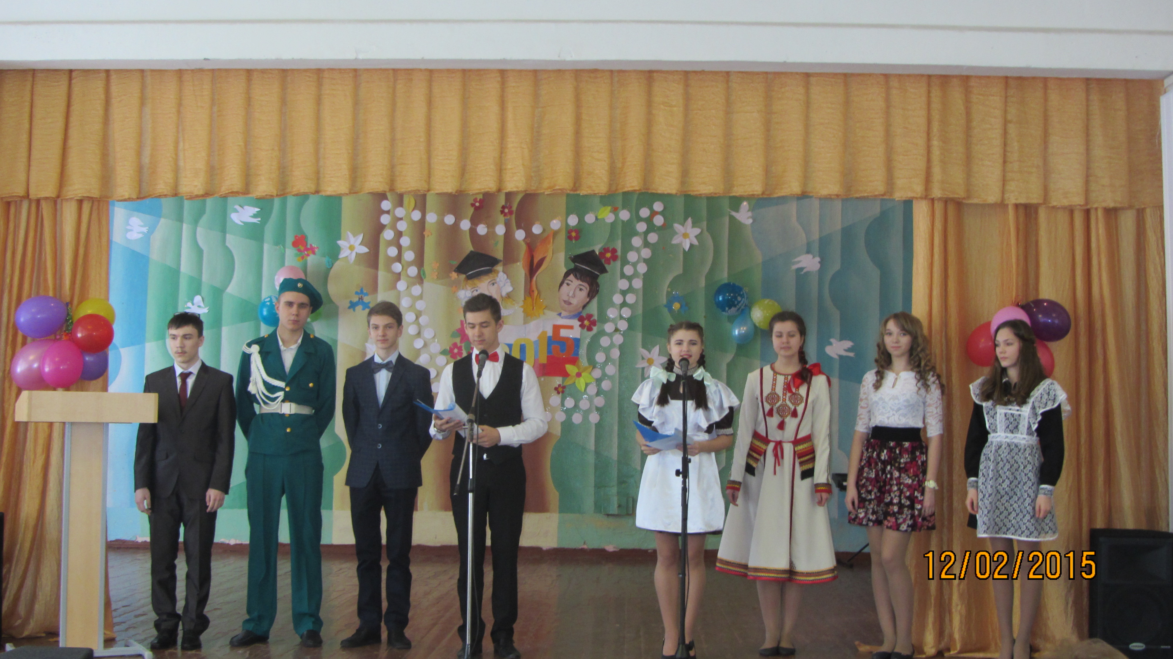
Все участники являются неоднократными победителями и призёрами разнообразных олимпиад, конкурсных мероприятий, соревнований, принимают активное участие в деятельности органов ученического самоуправления, молодежных общественных объединений.
Конкурс состоял из следующих этапов:
1. Портфолио участника (заочный тур): ксерокопии грамот, дипломов, подтверждающих достижения участника в муниципальных, региональных и всероссийских, международных олимпиадах, конкурсных мероприятиях, соревнованиях за 2013, 2014 годы и I-е полугодие 2014 – 2015 учебного года.
2. Творческая презентация конкурсанта «Я – Гражданин Страны Великой».
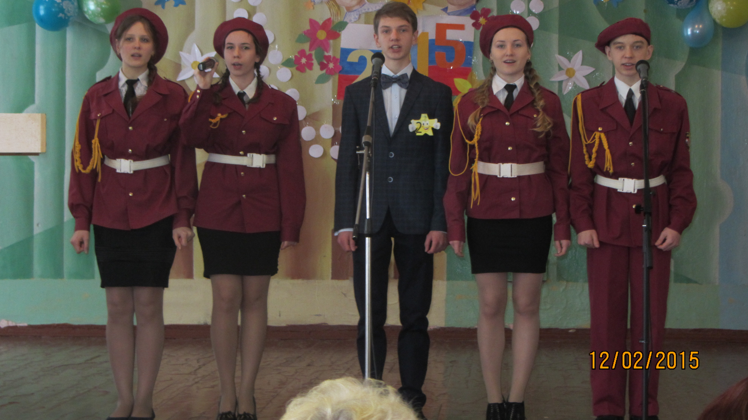

3. Домашнее задание «5 литературных произведений, которые потрясли моё воображение».
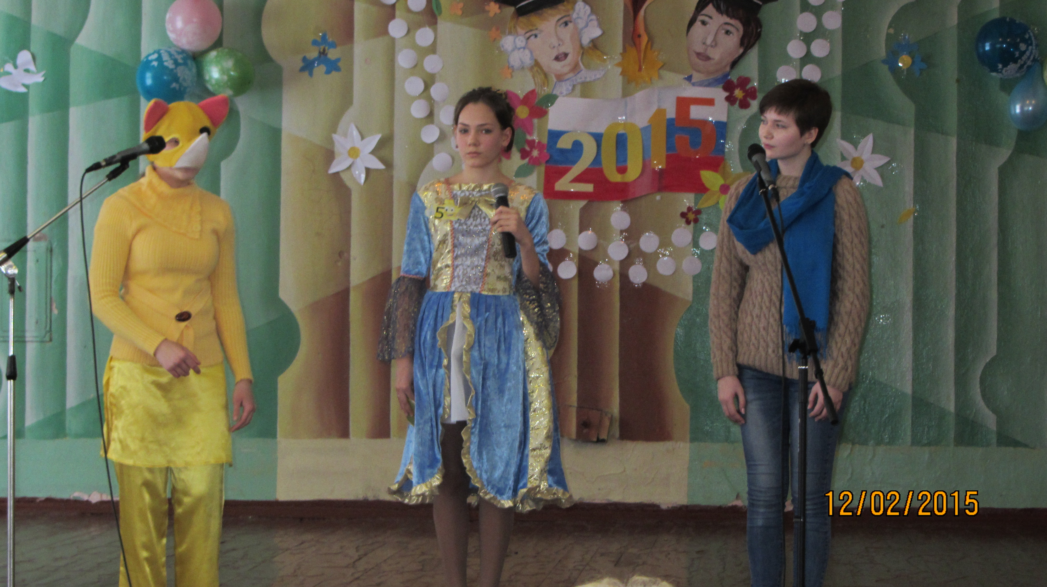

4. Мастер-класс «Формула моего успеха»

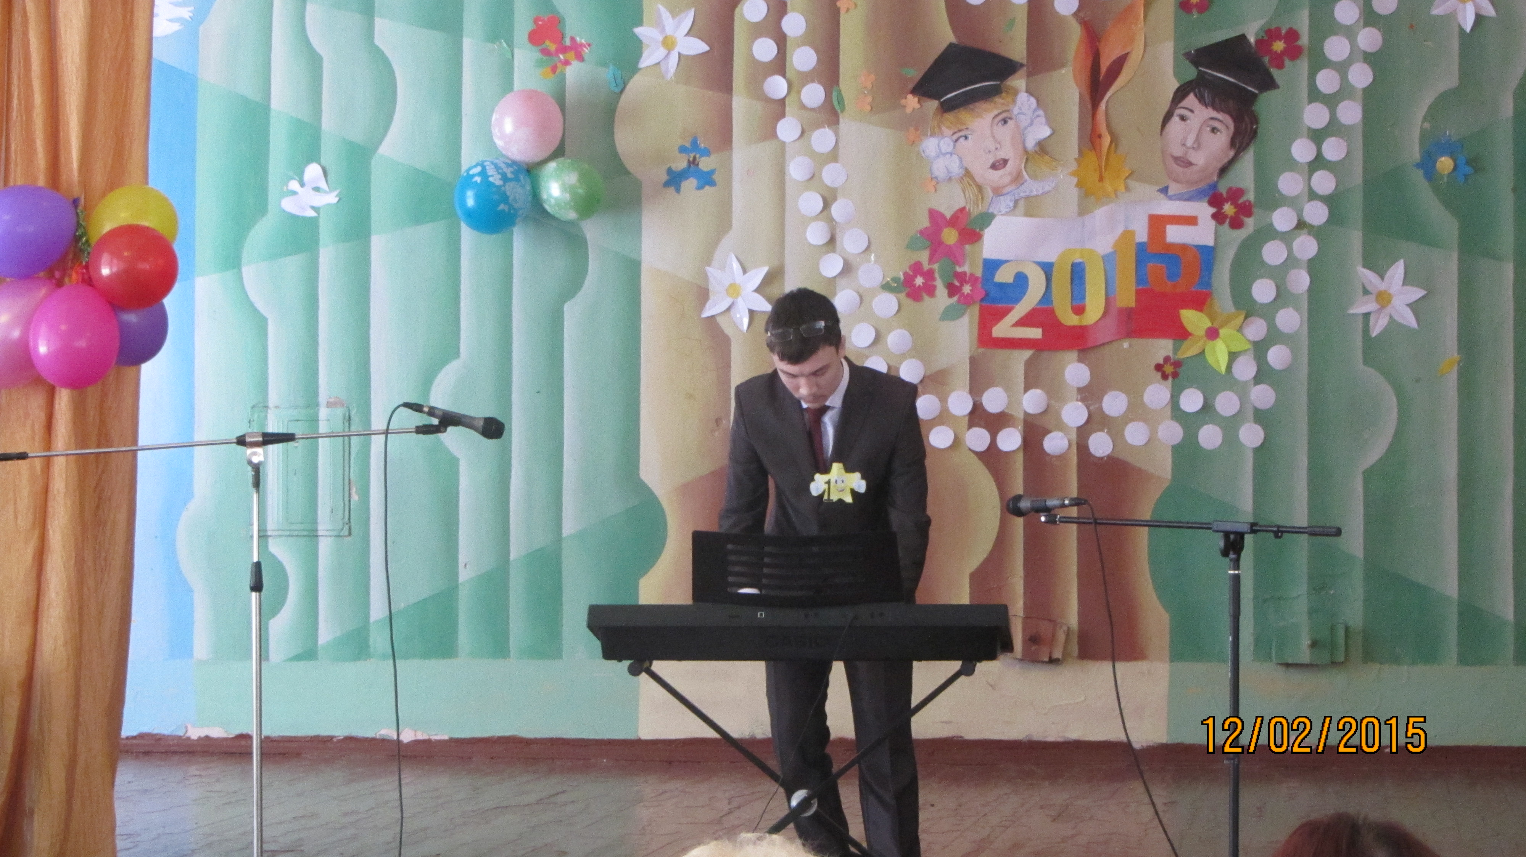

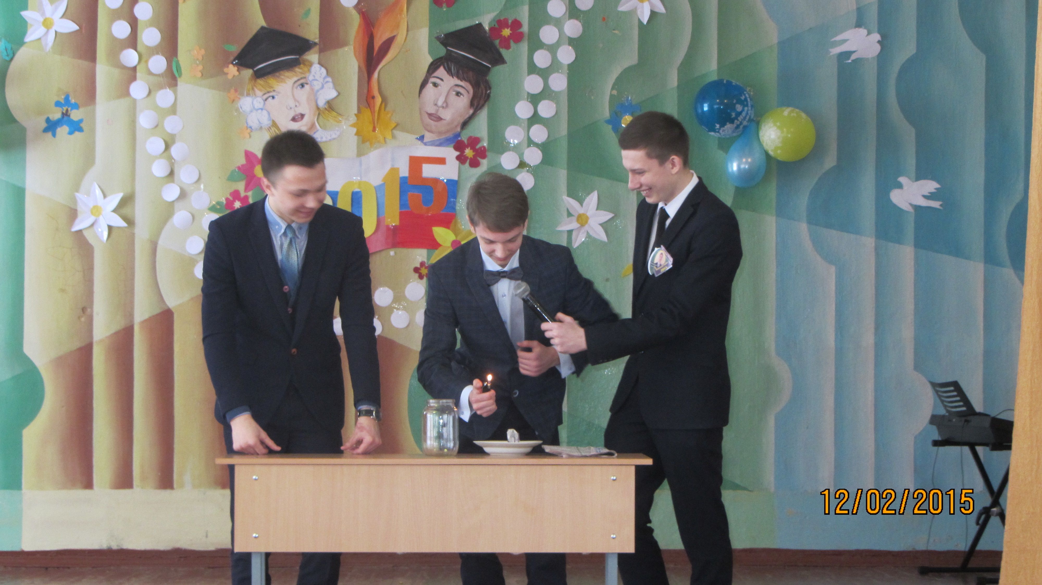

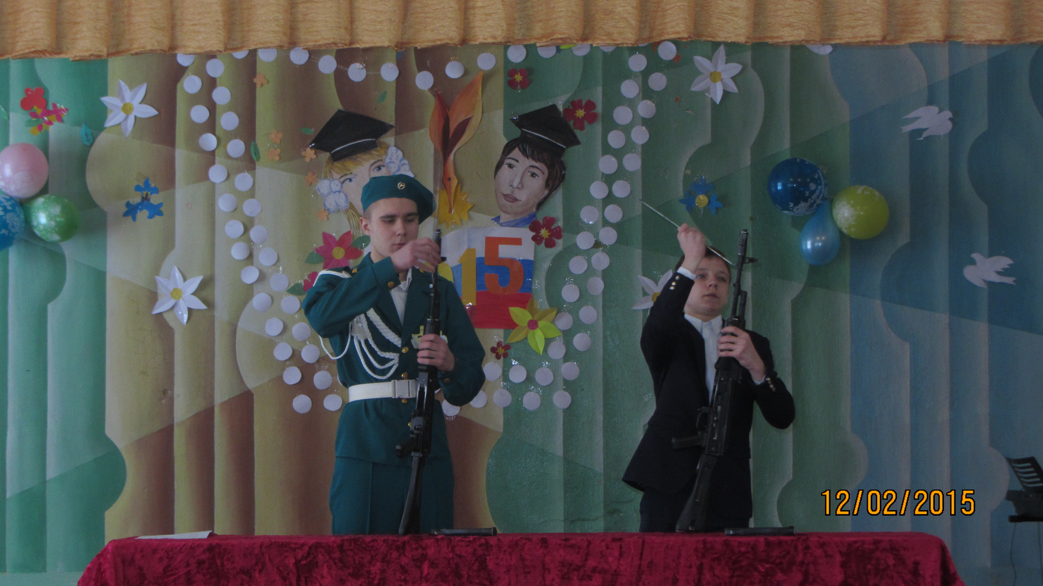

5. Публичное выступление на тему «Я помню… Я горжусь…» .
Публичное рассуждение конкурсанта на тему «… Быстро летит время. В памяти стираются воспоминания о прошедших годах. Всё меньше становится среди нас ветеранов Великой Отечественной войны. Людям, спасшим нас от незавидной участи посвящается данный конкурс. В наших руках есть возможность сберечь для потомков память о событиях Великой Отечественной войны, память о людях, проливающих свою кровь ради нашей жизни…».
Конкурс подошёл к завершению и Новикова Татьяна Викторовна – начальник управления по работе с учреждениями образования, культуры и спорта администрации Чамзинского муниципального района, председатель жюри подводит итоги. Она произносит особые слова благодарности в адрес каждого участника, отмечая их артистизм, эрудированность, талант. Татьяна Викторовна подчёркивает, что всех их объединяет упорный труд, стремление к знаниям, творческий подход к делу, индивидуальный взгляд на многие вещи...
У каждого конкурса есть победитель.
Победителем муниципального конкурса «Ученик года» стал Ефимкин Александр – ученик МБОУ «Комсомольская сош№2»!
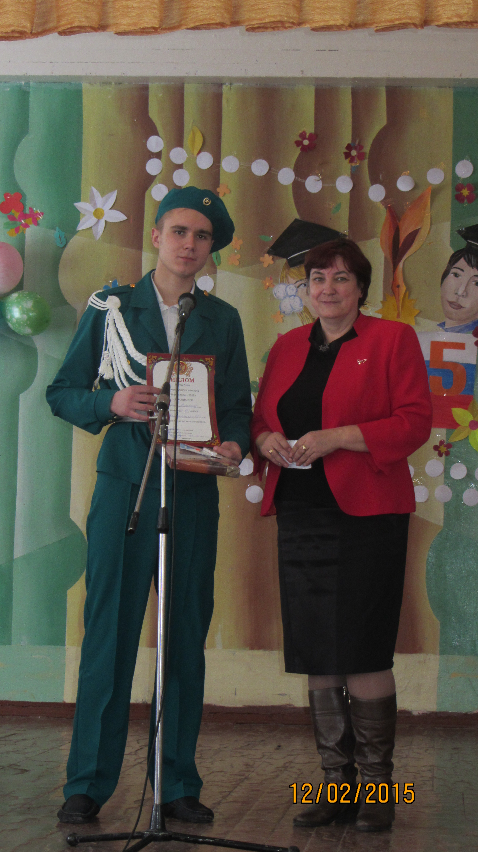
Как замечательно, что в школе есть ребята,
Чьи ум и знания приносят славу ей,
Ведь именно о них произнесут когда-то:
Вы - гордость и надежда наших дней.


